ARBEITSBLATT - ANLAUTE 1

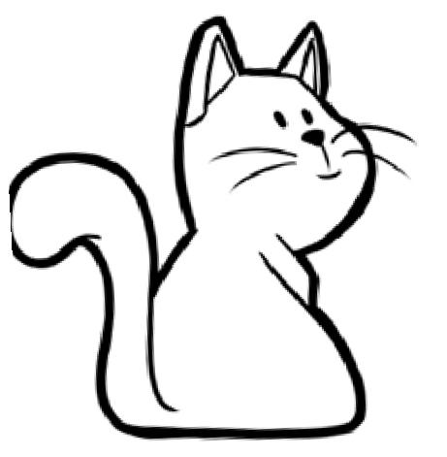1. Was passt am Anfang? Schreibe.

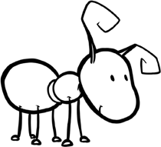
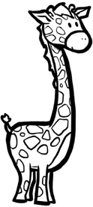

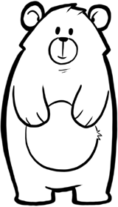
 E

© SchLau D – Schriftsprachliches Lernen auf Distanz in der ersten Jahrgangsstufe | Illustrationen: Hakan Kol, Berlin

